SIARAN BERITA
Untuk Segera Disiarkan

Merayakan Sejarah Melalui Kuliner di 1928
1928 adalah restoran baru di Menteng, Jakarta yang akan membawa tamu menyelami kuliner masa lampau yang tak tertandingi.
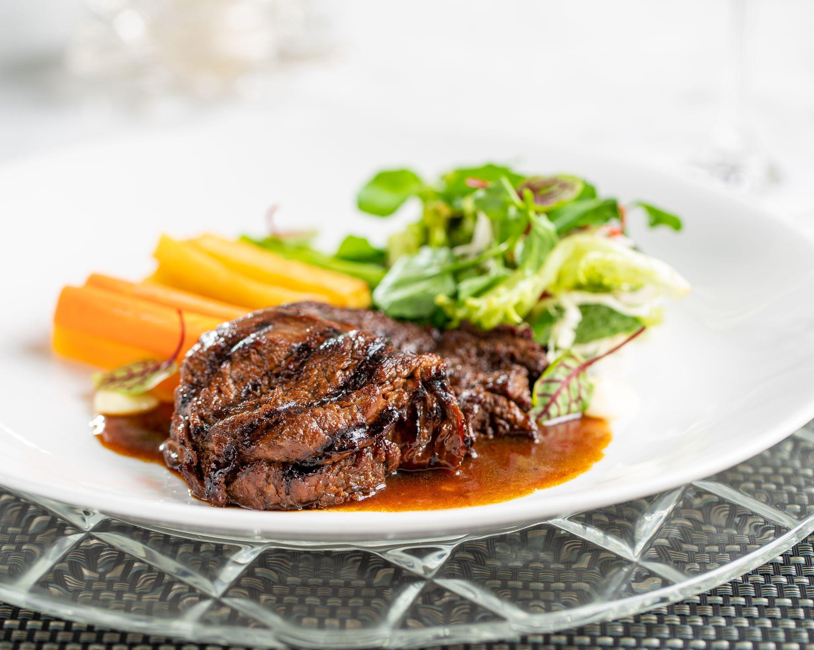
Jakarta, February 2022. Merayakan sejarah gedungnya yang kaya, The Hermitage, a Tribure Portfolio Hotel, Jakarta merilis 1928, sebuah restoran baru yang dirancang dengan benang merah gedung bersejarah yang ditempatinya. Menempati area yang dulunya merupakan L’Avenue Restaurant, 1928 akan menyajikan menu menarik yang fokus pada hidangan era kolonial, Peranakan, serta Indonesia/Pan Asia.
Restoran 1928 mengusung pendekatan modern dan baru terhadap hidangan-hidangan era kolonial serta dimasak menggunakan bahan-bahan lokal terbaik. Ferdian Tobing, Executive Chef The Hermitage, a Tribute Portfolio Hotel, Jakarta telah mempersiapkan serangkain hidangan menggugah selera untuk dicoba. “Menu di 1928 kami desain untuk membangkitkan nostalgia akan hidangan-hidangan yang sering kita nikmati saat kecil, namun tanpa mengurangi sisi modernnya,” ujar Tobing. Beberapa menu andalan kreasinya yang wajib dicoba adalah Grilled Bone Marrow, Sup Brenebon, Macaroni Schotel, Holland Beifstuk, Chicken Bistik, Pindang Bandeng, Klappertaart, and Poffertjes.
Posisi Baru
Dengan fasilitas belanja, makan, dan hiburan yang beragam, Jakarta merupakan salah satu kota metropolitan yang paling hidup di dunia. The Hermitage, a Tribute Portfolio Hotel, Jakarta dengan sangat senang hati memperkenalkan konsep kuliner unik di area terbaik Menteng kepada warga lokal maupun wisatawan yang berkunjung ke Jakarta. 1928 adalah restoran berkonsep kolonial terbaru yang hadir di Jakarta dan memberikan kesempatan kepada para tamunya untuk bernostalgia melalui menu makanan dan minuman yang dikurasi dengan sangat hati-hati.
“Peluncuran 1928 ini bertujuan untuk memosisikan hotel The Hermitage Jakarta sebagai destinasi kuliner di Jakarta, terutama di Menteng, yang fokus pada hidangan legendaris serta tawaran uniknya,” kata Harry Suryadharma, General Manager The Hermitage, a Tribute Portfolio Hotel, Jakarta. Selain 1928, The Hermitage Jakarta juga memiliki La Vue, sebuah rooftop bar dengan pemandangan kota yang menawan.
Sebuah Pengalaman Kuliner Penuh Makna
1928 menawarkan menu a la carte dengan pilihan Rijstaffel Package sebagai cara terbaik untuk mencicipi sajian-sajian terbaiknya. Dengan paket ini, tamu berjumlah minimum empat orang dapat merasakan pilihan hidangan utama 1928. Paket ini dirancang untuk mengakomodasi acara kumpul keluarga, teman, maupun rekan bisnis.
1928 juga akan menggelar “1928 Sunday Brunch” setiap Minggu antara pukul 12 hingga 3 sore. Sesi brunch ini menyuguhkan sederet sajian prasmanan dengan menu era kolonial, Peranakan, dan Indonesia/Pan Asia serta sejumlah masakan serta hidangan utama yang disajikan dengan konsep a la minute.

- Selesai -

Tentang The Hermitage
The Hermitage, a Tribute Portfolio Hotel, Jakarta terletak di salah satu distrik paling prestisius di Jakarta, tepatnya di Jl. Cilacap no. 1. Hotel yang menempati gedung bergaya art deco dari 1920 ini menaungi 90 kamar dan suite, tiga restoran, serta ruang rapat seluas 350 meter persegi. Beroperasi di bawah payung Tribute Portfolio dari Marriott International, tamu dapat menikmati semua keuntungan yang ditawarkan oleh Marriott Bonvoy serta dapat menukarkan atau mengoleksi poin selama menginap. Informasi lebih lanjut, kunjungi www.hermitagejakarta.com atau ikuti kanal media sosial mereka di Facebook dan Instagram.
Tentang Tribute Portfolio
Tribute Portfolio merupakan merek global yang menaungi sejumlah hotel independen hotel di dunia dengan karakter desain yang unik serta berkomitmen menghadirkan suasana yang hidup bagi tamu maupun warga lokal. Menaungi lebih 50 hotel di seluruh dunia, Tribute Portfolio menjadi pilihan andalan bagi mereka yang mencari pengalaman independen serta berkenalan dengan komunitas lokal ketika melakukan perjalanan. Dari resor butik seperti Inn at Rancho Santa Fe di California hingga hotel perkotaan seperti The Vagabond Club di Singapura; atau hotel-hotel dengan semangat lokal seperti Noelle di Nashville dan The Slaak di Rotterdam, masing-masing properti menjunjung tinggi semangat independensinya, menawarkan wisatawan prespektif yang baru, bahkan seringnya, berwarna. Ikuti media sosial Tribute Portfolio di Instagram, Twitter dan Facebook. Tribute Portfolio dengan bangga menjadi bagian dari Marriott Bonvoy, program perjalanan global dari Marriott International. Program tersebut menawarkan portofolio merek-merek global luar biasa ekslusif bagi para anggotanya, mencakup pengalaman eksklusif Marriott Bonvoy Moments dan keuntungan tiada tandingnya seperti menginap gratis dan status Elite. Untuk pendaftaran gratis atau informasi lebih lanjut kunjungi MarriottBonvoy.marriott.com.
KONTAK MEDIA
Dequinita Vadela
Marketing Communications Manager
The Hermitage, a Tribute Portfolio Hotel, Jakarta
M. +62 817-0953-646
E. dequinita.vadela@marriott.com

